Lección 5: Patrones con números pares e impares
- Busquemos patrones que ocurren con números pares e impares.

Calentamiento: Cuántos ves: Par o impar
¿Cuántos ves? ¿Cómo lo sabes?, ¿qué ves?
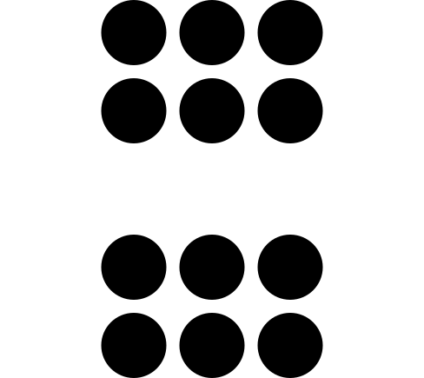

5.1: La rueda de pares e impares
¿Qué observaste? ¿Qué te preguntas?

5.2: Presto chango
- En cada caso, decide si el estudiante tiene un número par o impar de fichas y anótalo en la primera columna de tu hoja de registro. Muestra tu razonamiento y marca tu elección.
- Completa la columna gris. ¿Sumar 1 cambia el hecho de que el número de fichas sea par o sea impar? Explica.
- Completa la última columna. ¿Sumar 2 cambia el hecho de que el número de fichas sea par o sea impar? Explica.
© CC BY 2021 Illustrative Mathematics®

